**BÀI 18: ĐIỆN TRƯỜNG ĐỀU**

**BÀI TẬP TỰ LUẬN**

**Câu 1:** Để chẩn đoán hình ảnh trong y học người ta thường sử dụng tia X (hay tia Rơn-ghen) để chụp X quang và chụp CT. Cho rằng vùng điện trường giữa hai cực của ống tia X. là một điện trường đều. Khoảng cách giữa hai cực bằng 2 cm, hiệu điện thế giữa hai cực là 120 kV. Hãy tính lực điện trường tác dụng lên electron.

Hướng dẫn

* Cường độ điện trường:

E $=\frac{U}{d}$ = $\frac{120000}{0,02}$ =6. $\text{1}{\text{0}}^{6}$ (v/m)

Lực điện trường tác dụng lên electron có độ lớn:

F $\text{=q.E=16. 1}{\text{0}}^{-19}.\text{6. 1}{\text{0}}^{6}$ = 9,6. $\text{1}{\text{0}}^{-13}N$

**Câu 2:** Khoảng cách giữa hai bản phẳng song song là 15 mm, hiệu điện thể giữa chúng là 750 V. Lực tác dụng lên một quả cầu nhỏ tích điện ở trong khoảng không gian giữa hai bản là $1,2.1{\text{0}}^{-7}$  N. Tính:

a) Độ lớn cường độ điện trường giữa hai bản.

b) Điện tích của quả cầu nhỏ.

Hướng dẫn

 Độ lớn cường độ điện trường giữa hai bản.

E $=\frac{U}{d}$ = $\frac{750}{15.{\text{10}}^{-3}}$ =5. $\text{1}{\text{0}}^{4}$ (v/m)

 Để tính điện tích của quả cầu nhỏ, ta có thể sử dụng công thức sau:

$$q=\frac{F}{E}=\frac{1,2.1{\text{0}}^{-7}}{5. 10^{4}}=2,4. 10^{-12}C$$

**Câu 3:** Máy lọc không khí tạo ra chùm các ion âm ${\text{OH}}^{-}$ (mỗi ion ${\text{OH}}^{-}$ có khối lượng m = 2,833. $\text{1}{\text{0}}^{-26}$ kg, điện tích –1,6. $\text{1}{\text{0}}^{-19}$ C) có vận tốc ban đầu từ 20 m/s đến 40 m/s theo phương song song với mặt đất và cách mặt đất 50 cm. Điện trường đều đo được ở bề mặt Trái Đất là 114 V/m. Bỏ qua trọng lực và các loại lực cản khác, hãy xác định quỹ đạo của chùm ion âm này.

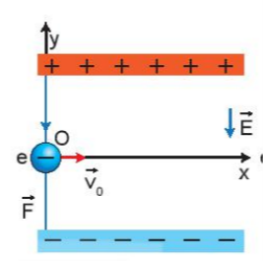Hướng dẫn

Đặt gốc toạ độ đúng tại điểm ion âm bắt đầu vào điện trường đều. Trục Ox có hướng trùng với vectơ vận tốc ban đầu, trục Oy hướng thẳng đứng lên trên.

Lực điện tác dụng lên ion âm chiếu trên phương Oy có giá trị bằng:

F $\text{=- q.E=- (-1,6.1}{\text{0}}^{-19}$).114= $1,824\text{1}{\text{0}}^{-17 }N$

Phương trình chuyển động theo phương Ox: $x=v_{0}t$

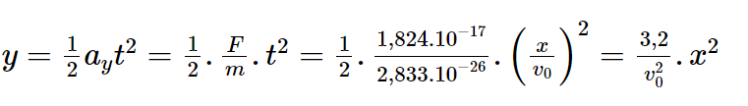

# Câu 4: Một hạt bụi có khối lượng ${10}^{-11}g$ nằm trong khoảng hai tấm kim loại song song nằm ngang và nhiễm điện trái dấu. Khoảng cách giữa hai bản d = 0,5cm . Chiếu ánh sáng tử ngoại vào hạt bụi, do mất một phần điện tích, hạt bụi sẽ mất cân bằng. Để thiết lập lại cân bằng, người ta phải tăng hiệu điện thế giữa hai bản lên một lượng $∆U=34V$. Biết rằng hiệu điện thế giữa hai bản lúc đầu bằng 306,3V. Lấy $g=10 m/s^{2}$. Tính Điện lượng đã mất đi?

Hướng dẫn

Các lực tác dụng lên hạt bụi: Trọng lực $\vec{P}$, Lực điện $\vec{F}$

Hạt bụi nằm cân bằng khi $\vec{P}+ \vec{F}=0 →P=F→mg=qE→q=\frac{mg}{E}$

Lại có $E=\frac{U}{d}→q=\frac{mgd}{U}$

Lúc đầu $U_{1}=306,3V→q_{1}=\frac{mgd}{U_{1}}=\frac{{10}^{-14}.10.0,5.{10}^{-2}}{306,3}={1,63.10}^{-18}C$

Lúc sau $U_{2}=306,3+34=340,3V→q_{2}=\frac{mgd}{U_{2}}=\frac{{10}^{-14}.10.0,5.{10}^{-2}}{340,3}=1,47.{10}^{-18}C$

# Điện lượng đã mất đi là $∆q=q_{1}-q_{2}={1,63.10}^{-18}-{1,47.10}^{-18}=1,6.{10}^{-19}C$

**Câu 5:** Một quả cầu nhỏ tích điện, có khối lượng  được treo ở đầu một sợi chỉ mảnh, trong một điện trường đều, có phương nằm ngang và có cường độ điện trường 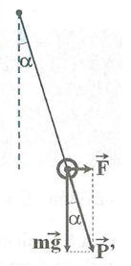 Dây chỉ hợp với phương thẳng đứng một góc 10°. Tính độ lớn điện tích của quả cầu. Lấy 

*Hướng dẫn*

* Khi hệ cân bằng: 

$$⇒\left|q\right|=\frac{mg\tan{α}}{E}=\frac{0,1.10^{-3}.10\tan{1}0^{o}}{10^{3}}=0,176.10^{-6}\left(C\right)$$

**Câu 6.** Một electron chuyên động cùng hướng với đường sức của một điện trường đều rất rộng có cường độ 364 V/m. Electron xuất phát từ điểm M với độ lớn vận tốc  Cho biết điện tích và khối lượng của electron lần lượt là  và  Tính thời gian kể từ lúc xuất phát đến lúc electron trở về điểm M?

***Hướng dẫn***

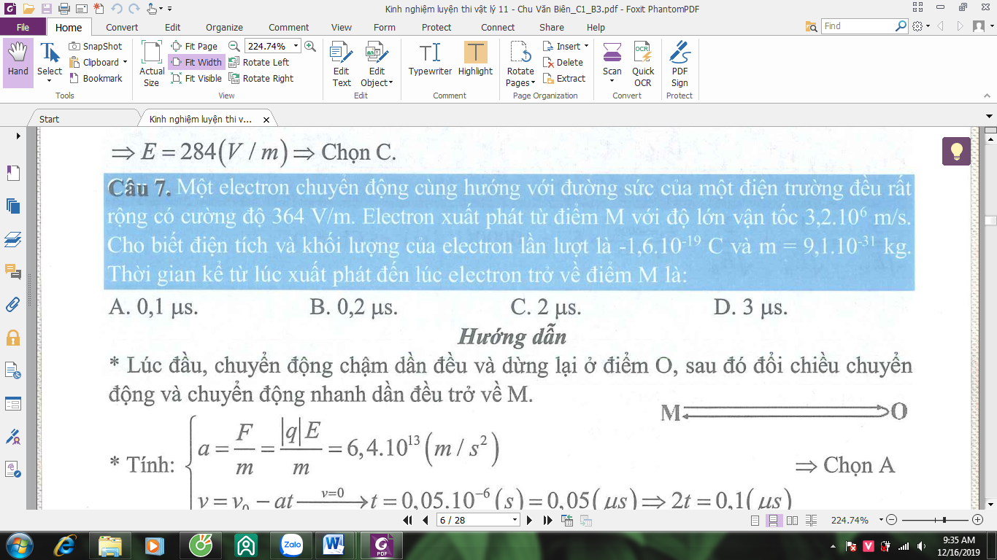 Lúc đầu, chuyển động chậm dần đều và dừng lại ở điểm O, sau đó đổi chiều chuyển động và chuyển động nhanh dần đều trở về M.

Tính: $\left\{\begin{aligned}a=\frac{F}{m}=\frac{\left|q\right|E}{m}=6,4.10^{13}\left(m/s^{2}\right) \\ v=v_{0}-at\underset{→}{ v=0 }t=0,05.10^{-6}\left(s\right)=0,05\left(μs\right)⇒2t=0,1\left(μs\right)\end{aligned}\right.$